“Lorem ipsum dolor sit amet, consectetur adipiscing elit. Sed at pulvinar nisi, et dignissim nunc. Proin sagittis mi mauris, non consequat lectus viverra et. In rhoncus lacus quis erat vestibulum mattis”

Jul 01
2021
LOREM IPSUM DOLOR
SIT AMET
CONSECTETUR
ADIPISCING
ELIT

Lorem ipsum dolor sit amet, consectetur adipiscing elit. Sed at pulvinar nisi, et dignissim nunc. Proin sagittis mi mauris, non consequat lectus viverra et. In rhoncus lacus quis erat vestibulum mattis.

Lorem ipsum dolor sit amet, consectetur adipiscing elit. Sed at pulvinar nisi, et dignissim nunc. Proin sagittis mi mauris, non consequat lectus viverra et. In rhoncus lacus quis erat vestibulum mattis.

Lorem ipsum dolor sit amet, consectetur adipiscing elit. Sed at pulvinar nisi, et dignissim nunc. Proin sagittis mi mauris, non consequat lectus viverra et. In rhoncus lacus quis erat vestibulum mattis.
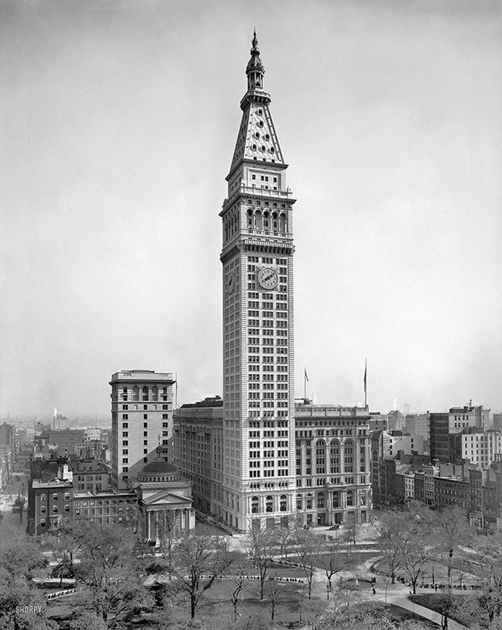
LOREM IPSUM DOLOR

Lorem ipsum dolor sit amet, consectetur adipiscing elit. Sed at pulvinar nisi, et dignissim nunc. Proin sagittis mi mauris, non consequat lectus viverra et. In rhoncus lacus quis erat vestibulum mattis. Etiam eu erat sed felis vehicula dignissim. Nulla eu lacus est. Vivamus feugiat feugiat tellus sed cursus. Vestibulum eu diam interdum, vestibulum elit in, pretium sem. Sed id massa non augue lacinia rutrum. Donec pellentesque et elit sed fringilla. Suspendisse potenti. Nunc laoreet lorem eros, eget sagittis ipsum hendrerit sit amet. In hac habitasse platea dictumst. Duis tortor quam, euismod nec porta ac, tincidunt et risus. Ut porta tellus sit amet ante dictum, et scelerisque arcu pellentesque.

Maecenas convallis metus luctus efficitur pellentesque. Vivamus dictum turpis lobortis, sodales mauris non, fringilla lorem. Suspendisse dui nisi, posuere non ex sed, mattis pellentesque purus. Aliquam scelerisque id augue sed accumsan. Phasellus eu lacus tortor. Nulla consequat in enim ac posuere. Proin sollicitudin bibendum efficitur. Integer in risus consectetur, commodo odio ut, malesuada lorem. Cras eu consequat metus, ultrices feugiat turpis. Sed ut lacinia neque. Aliquam porta nisi sit amet auctor tempus.
Aliquam eu purus in ex tristique congue. Nulla quis interdum enim, ut rhoncus enim. Donec nunc erat, egestas quis congue at, viverra non libero. Nullam orci neque, pellentesque sodales felis ac, condimentum aliquam odio. Aenean vulputate sapien
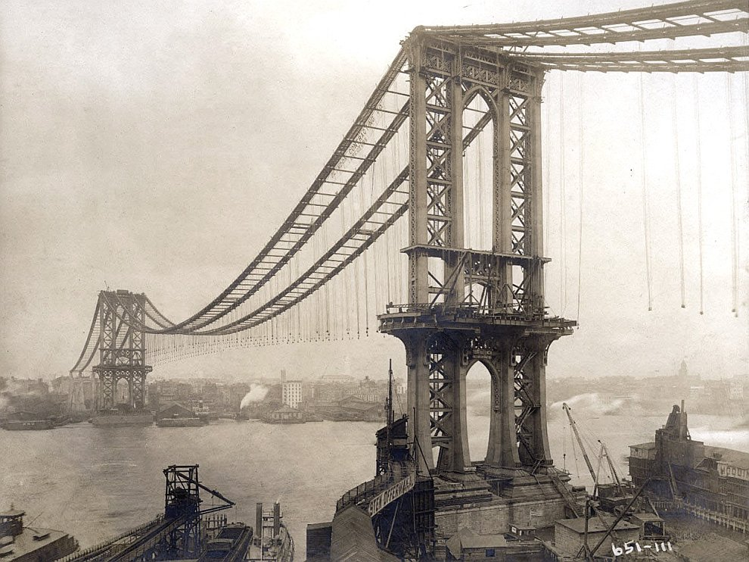
Lorem ipsum dolor sit amet, consectetur adipiscing elit. Sed at pulvinar nisi, et dignissim nunc. Proin sagittis mi mauris, non consequat lectus viverra et. In rhoncus lacus quis erat vestibulum mattis. Etiam eu erat sed felis vehicula dignissim. Nulla eu lacus est. Vivamus feugiat feugiat tellus sed cursus. Vestibulum eu diam interdum, vestibulum elit in, pretium sem. Sed id massa non augue lacinia rutrum. Donec pellentesque et elit sed fringilla. Suspendisse potenti. Nunc laoreet lorem eros, eget sagittis ipsum hendrerit sit amet. In hac habitasse platea dictumst. Duis tortor quam, euismod nec porta ac, tincidunt et risus. Ut porta tellus sit amet ante dictum, et scelerisque arcu pellentesque.

Lorem ipsum dolor sit amet, consectetur adipiscing elit. Sed at pulvinar nisi, et dignissim nunc. Proin sagittis mi mauris, non consequat lectus viverra et. In rhoncus lacus quis erat vestibulum mattis. Etiam eu erat sed felis vehicula dignissim. Nulla eu lacus est. Vivamus feugiat feugiat tellus sed cursus. Vestibulum eu diam interdum, vestibulum elit in, pretium sem. Sed id massa non augue lacinia rutrum. Donec pellentesque et elit sed fringilla. Suspendisse potenti. Nunc laoreet lorem eros, eget sagittis ipsum hendrerit sit amet. In hac habitasse platea dictumst. Duis tortor quam, euismod nec porta ac, tincidunt et risus. Ut porta tellus sit amet ante dictum, et scelerisque arcu pellentesque.
Maecenas convallis metus luctus efficitur pellentesque. Vivamus dictum turpis lobortis, sodales mauris non, fringilla lorem. Suspendisse dui nisi, posuere non ex sed, mattis pellentesque purus. Aliquam scelerisque id augue sed accumsan. Phasellus eu lacus tortor. Nulla consequat in enim ac posuere. Proin sollicitudin bibendum efficitur. Integer in risus consectetur, commodo odio ut, malesuada lorem. Cras eu consequat metus, ultrices feugiat turpis. Sed ut lacinia neque. Aliquam porta nisi sit amet auctor tempus.

“Lorem ipsum dolor sit amet, consectetur adipiscing elit. Sed at pulvinar nisi, et dignissim nunc!”

